Reduce
El dar pecho el estrés en la mamá y su bebé

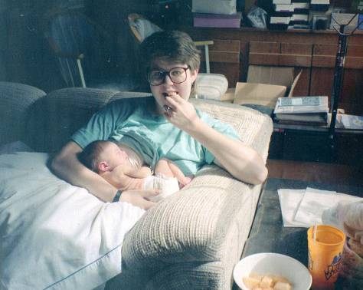  Tome tiempo para relajar. | 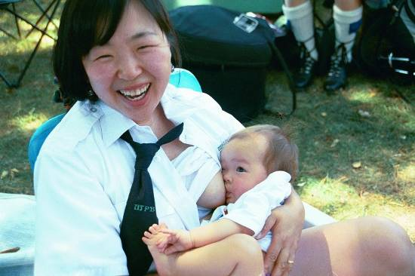  ¡También es bueno salir!
Tome tiempo para gozar de su bebé …¡Y puede usar la mano libre para leer un libro! | Envuelva su bebé con amor. . .  déle pecho.

¡La lactancia materna reduce la tensión
en mamá y en su bebé!

La oxitocina, una hormona que la mama suelta cada vez que da pecho, reduce la presión de la sangre, reduce los niveles de las hormonas que causan tensión y tranquilizan la mamá. (Acheston, L "Family violence and breast-feeding" Arch Fam Med 1995; 4:650-652)

La prolactina relaja a la mama y ayuda a que ella se sienta mejor, ayudándola así con las presiones de ser mamá. Está asociada con el comportamiento de “cuidar” en los del sexo femenino…Y masculino. (http://www.people.virginia.edu/~rjh9u/oxytocin.html)

El chupar reduce la tensión en los bebés: "Los padres deben de reconocer que el permitir que los bebés lloren sin Consuelo puede causar daño permanente,” explica Commons. "Cambia su sistema nervioso y causa que se afecte más cuando ocurra otro trauma.” Michael L. Commons and Patrice M. Miller, researchers at the Medical School's Department of Psychiatry. The Harvard University Gazette, April 9, 1998.
Para ayuda con la lactancia llame:

ABC Program (707) 646-4166
Dixon Family Practice 635-1600
La Clinica 556-8100
Kaiser 651-5270
NorthBay Warmline 646-5024
Vacaville CMC 359-1822

Para la oficina de WIC 784-2200
Para pedir una enfermera de salud pública llame al: 784-8070

El dar pecho está asociado con la reducción de la respuesta de la neuroendocrina al estrés y atenúa el ánimo negativo. Sibolboro Mezzacappa E. Breastfeeding and Maternal Stress Response and Health. Nutrition Reviews, Volume 62 Issue 7, pp 261–268. (Published on-line 2008. DOI: 10.1111/j.1753-4887.2004.tb00050.x)

….reduce la reacción a stress físico y psicológico …este efecto aparenta durar como una hora después de dar pecho. Heinrichs M, Neumann I, Ehlert U. Lactation and stress: protective effects of breast-feeding in humans. Stress. 2002 Sep;5(3):195-203.

The Breastfeeding Coalition of Solano County: www.solanocounty.com/breastfeeding

